基本信息
知识点名称 |  | GitHub工具学习——如何安装GitHub
知识点编号
应用系统及子模块
关键词 |  | GitHub 代码管理 安装
摘要 |  | Git目前是世界上最先进的分布式系统。GitHub是一个开源代码以及私人软件代码托管平台。最近微软花了75亿美元收购了该平台。那么这一平台主要有哪些优势以及怎么来使用这个平台？
版本变更历史
版本 | 日期 |  | 作者 | 变更概述 | 备注
V1.0 | 2018-06-06 |  | 颜开来 | 初始创建
备注

问题（现象）描述
在我们日常工作中，经常会遇到一个文件改了又改的情况，一般都会创建好多个版本，例如我们的FAQ:
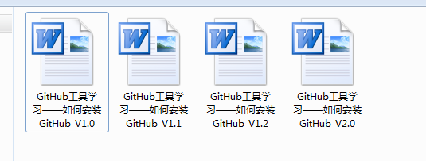
这样管理起来有个缺点就是必须手工来进行版本控制，时间一久根本分不清，又不敢轻易删除。另外，例如项目月报等一些需要与同事协同完成的文档，我们目前的做法就是用U盘拷贝给对方，或者用QQ、微信等方式，等对方修改好之后回传给自己。这时候如果有一款能自动保存修改记录以及能协同办公的软件就好了。

问题（现象）分析
本文主要讲述如何安装GitHub。

解决过程/方法
4.1 注册GitHub
使用GitHub，你必须注册一个GitHub账号，注册地址为：https://github.com/join ；注意，注册完账户后，必须验证你注册账户使用的邮箱，后期代码的提取以及推送，都是需要使用到你的邮箱地址
4.2 下载安装GitHub客户端
用户可以直接到他的官网（https://git-scm.com/downloads）下载客户端，然后按照正常软件安装顺序进行安装。安装成功后，开始菜单中会出现Git的一系列应用程序。
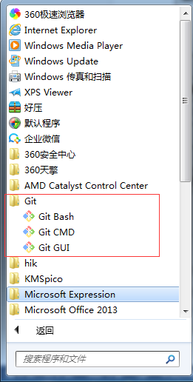
打开Git Bash，此时刚开始我们需要把我们的用户名以及注册邮箱向GitHub提交，用于后期commit的提交。命令如下：
git config --global user.name "Your Name"
git config --global user.email “email”
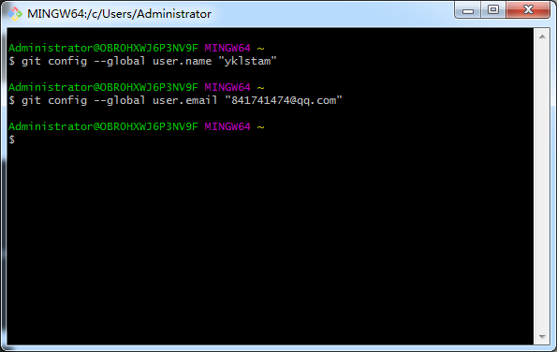
4.3 建立本地库（repository）
首先，了解一下什么是repository，repository简而言之就是一个目录，用Git来管理里面的每一个文件，操作包括修改与删除，而且每一步操作都可以通过Git来查看或者还原之前某个指定时间的内容。
建立本地库的方法很简单，在你觉得合适的地方，右击鼠标，点击Git Bash Here，使得当前Git Bash目录在你指定的目录中。
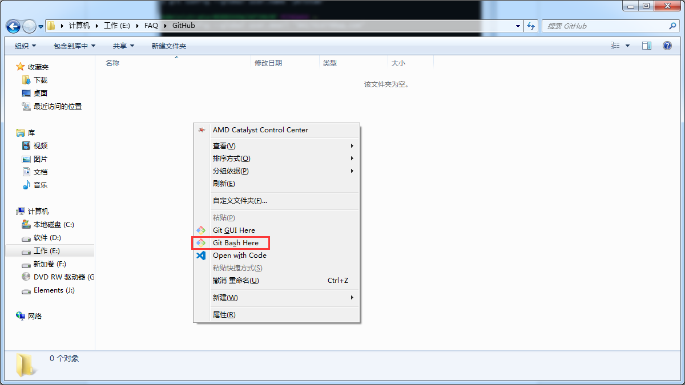
执行以下命令：
mkdir hellogit
cd hellogit
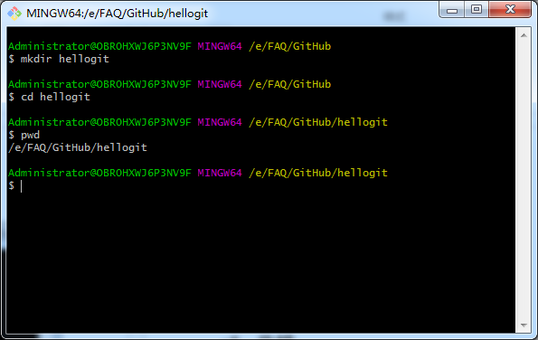
接下来，我们就要用git init命令来初始化这个建好的本地库。
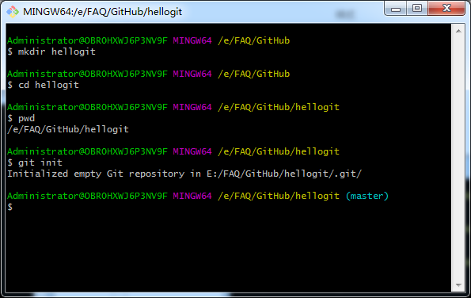

此时，目录下面多了一个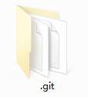文件夹，该文件夹主要是用来管理repository版本所用。
4.4 文件的添加与提交
在刚刚目录下建立一个hello.git.txt的文本文件，随便写一些内容。
使用git status命令查看：
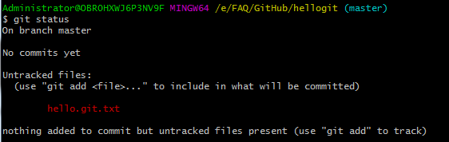
发现文件夹中有一个hello.git.txt的文件untracked。接下来使用它提示的命令：
git add hello.git.txt把文件添加到repository中。
最后执行 git commit -m " " 将文件提交到repository里。双引号中为commit的内容，自定义。
4.5 本地仓库连接GitHub的远程仓库
4.5.1 生成SSH HEY
了解一下本地仓库和GitHub仓库之间的传输是通过SSH加密的，所以我们要生成一个SSH KEY作为打开两者间传输的钥匙。
执行命令：
ssh-keygen -t rsa -C "E-MAIL"
此时它会在C:\Users\Administrator\.ssh中生成三个文件id_rsa.pub为公钥，id_rsa为私钥，我们这儿所需要的是公钥id_rsa.pub。用记事本打开id_rsa.pub，复制里面的内容。
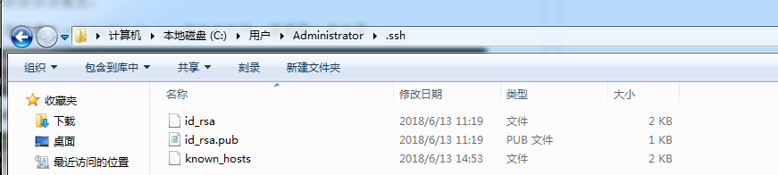
使用之前注册的账号登录GitHub，点击右上角自己的头像，选择Settings->SSH and GPG keys，点击New SSH keys，将之前复制的内容拷贝到KEY中，Title可以自己自定义，最后点击下面的Add Key就添加成功SSH Key。
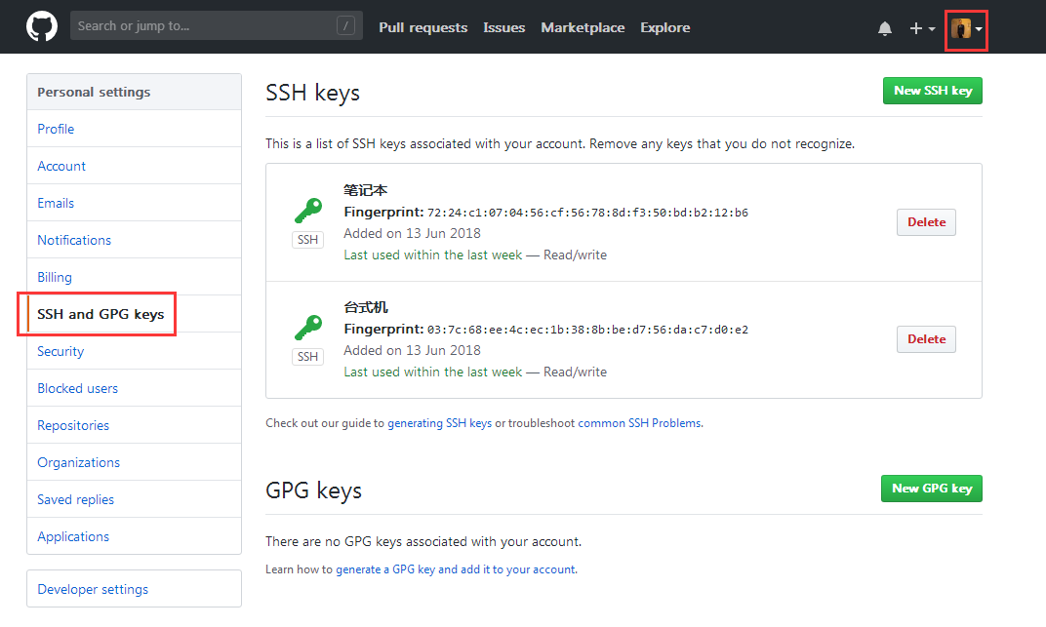
4.5.2 本地仓库关联远程仓库
在GitHub中创建远程仓库。
第一步，点击右上角的加号，选择New repository，输入name然后点击Create repository即可。
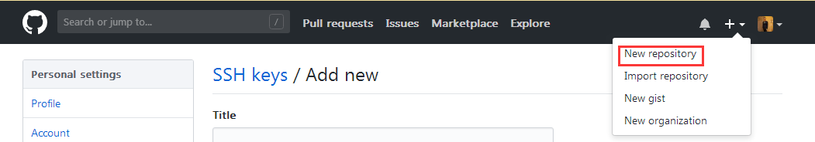
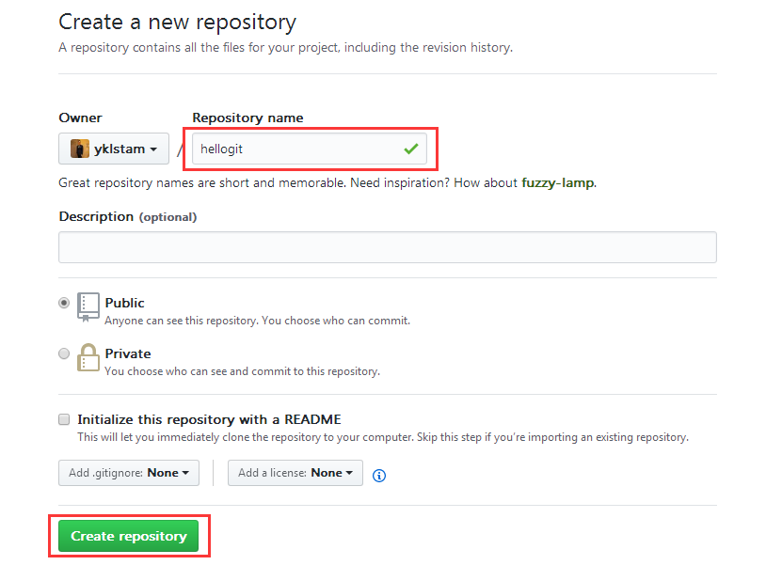
创建成功后，页面会给一个Quick Setup的提示，主要有三种方法：
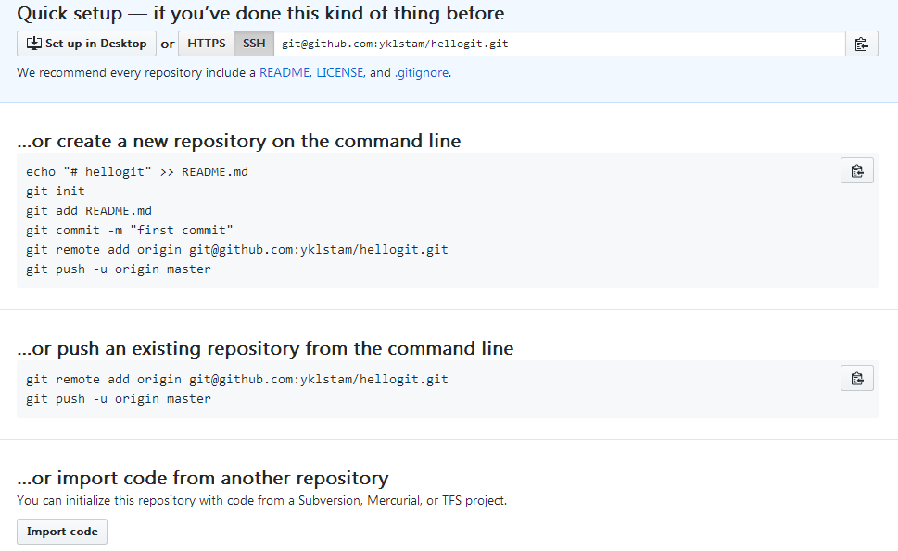
这儿，我们采用第二种方法。
执行命令将本地库与远程库连接起来：
git remote add origin 远程仓库的SSH地址
执行命令将本地仓库内容上传到远程库中：
git push -u origin master
此时，两个库之间的连接也就完成了。

总结
GitHub是一个非常好的代码以及代码版本管理软件，目前微软已经收购了它，在VS以及VS CODE中也存在，还有更多的内容需要我们去学习。

